工程數學Final Exam January 7, 2020

ID:________________ Name:________________

滿分25分。答案若是有 $\sum{符號，可以不用展開}$，作答方式如上課所示即可

[5%] (1) 求出 f(x) 的傅立葉級數

$f\left(x\right)= \left\{\begin{aligned} 0 , -π<x<0 \\ 1 , 0<x<π\end{aligned}\right.$ (週期為2 $π$)

[5%] (2) 求出 f(x) 的傅立葉級數

$f\left(x\right)= 3-2x , -π<x<π$ (週期為2 $π$)

[2%] (3) 下列函數，請問奇函數是 (若無請填沒有、一個以上請填號碼): ________

1. $f\left(x\right)= e^{\left|-2x\right|}$

2. $f\left(x\right)= x^{2} \sin{x}$

3. $f\left(x\right)= \left\{\begin{aligned} x+1 , -π<x<0 \\ -x+1 , 0<x<π\end{aligned}\right.$

4. $f\left(x\right)= x\left(-x\right) , -π<x<π$

5. $f\left(x\right)= x^{2}+x$

[5%] (4) 求出 f(x) 的傅立葉級數

$f\left(x\right)= \left\{{x+1, -1<x<0 \atop x-1, 0<x<1}\right.$ (週期為2)

[3%] (5) 請計算 *f(x)* 的 奇函數 半幅展開式

$f\left(x\right)=x^{2} , 0 <x< L$

[3%] (6) 請計算 *f(x)* 的傅立葉級數 (週期為2 $π$)

$f\left(x\right)=x^{2} , 0 <x< 2π$

[2%] (7) 請計算 *f(x)* 的 傅立葉級數 (週期為~~2L~~ L)

$f\left(x\right)=x^{2} , 0 <x< L$

**公式表**:

**傅立葉級數 *(週期 2L)***

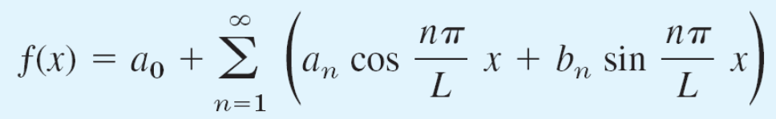

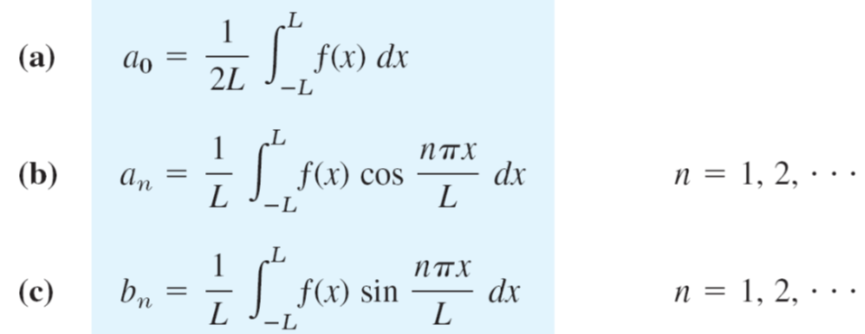

**Fourier Cosine Series (*even function, 偶函數*)  *(週期 2L)***

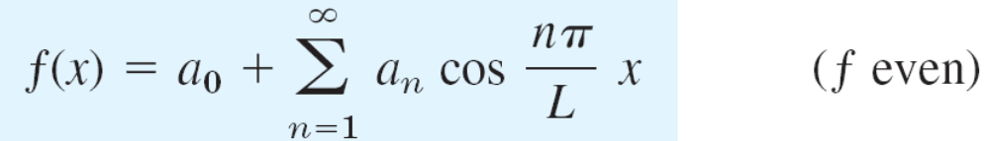



**Fourier Sine Series (*odd function, 奇函數*) *(週期 2L)***

